LESSINES

Une ville aux œuvres surréalistes
H.J - L'Avenir
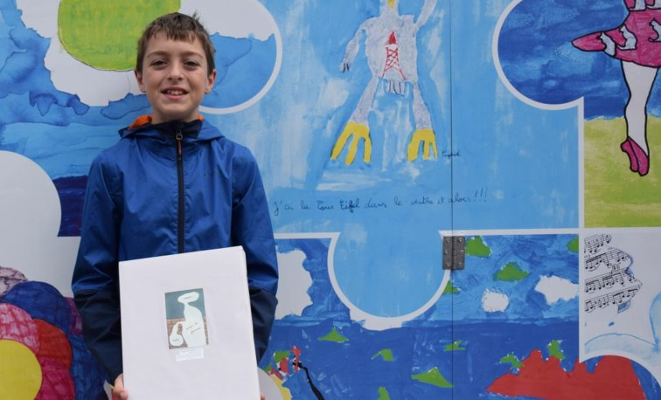
Un parcours d’œuvres surréalistes et de fresques est à découvrir dans les rues du centre-ville.-ÉdA – 302152761663
Ce 15 août, cela fait exactement 50 ans que l’artiste surréaliste René Magritte, de renommée internationale et originaire de Lessines a disparu.
Depuis, la ville de Lessines ne cesse de rappeler le génie en donnant son nom en divers lieux.
Cette année, la ville se pare également d’œuvres surréalistes et colorées pour embellir la ville natale de Magritte. Fresques, statue et vitrines surréalistes misent sur la poésie des mots et des images.
Suite à un concours de dessins auprès des écoles de l’entité lessinoise, 53 œuvres ont été choisies et sont désormais exposées à la rue Général Freyberg. Pour Guillaume Joassin, c’est un grand honneur et une chance de voir son dessin présenté sur la fresque qui vient égayer la rue principale. «Suite à une discussion à l’école, le chapeau melon de Magritte m’a inspiré». Pour Guillaume, «l’art surréaliste permet de te transporter un peu dans un autre univers». L’univers poétique et surréaliste des jeunes artistes embellit désormais le centre-ville.

